济宁医学院学生网上选课操作说明

登录
输入学号、密码登录教务管理系统。
点击“学生选课”进入选课页面。

查看选课信息
选课页面如下图所示：
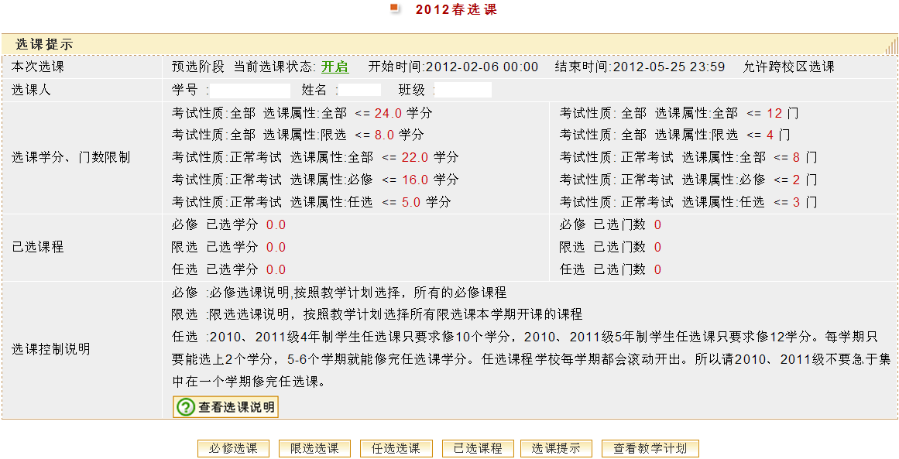
图1 学生选课页面

查看选课提示
学生选课页面上方显示选课提示，包括当前选课阶段；选课人；选课时间；选课学分、门数限制；已选课程和选课控制说明等信息。

查看选课说明、学生个人教学计划
点击页面上的“”按钮，可以查看选课说明,提供下载功能。
点击页面上的“”按钮，可以查看学生本人的个人教学计划。
点击页面上的“”按钮，查看选课提示信息。

查看待选课程、已选课程
- 点击页面上的“”按钮，页面显示如下图所示：
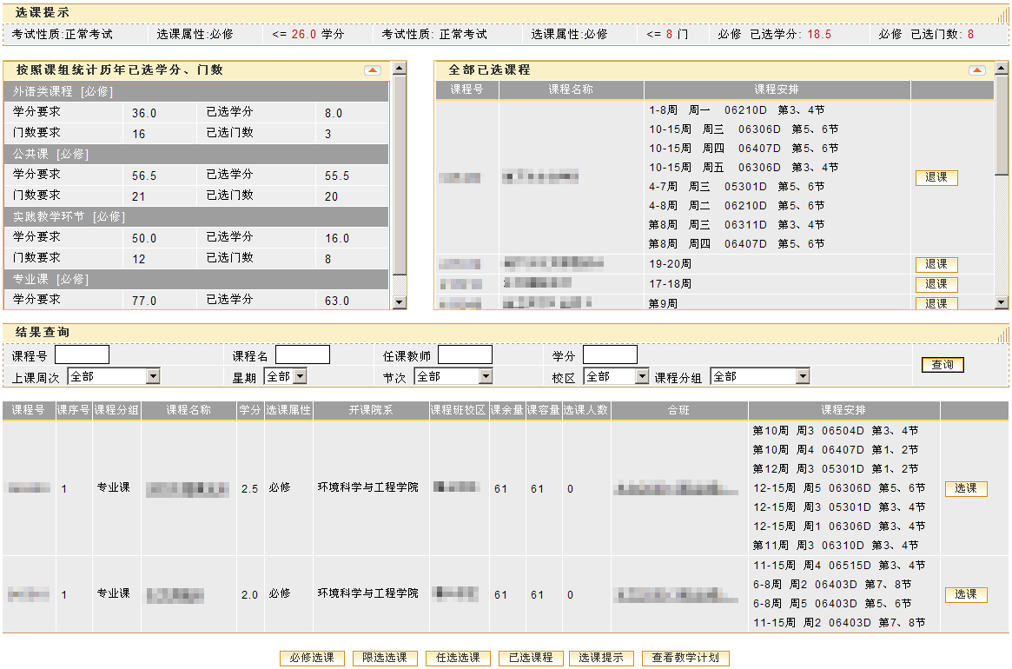
页面分为4部分显示：
页面顶部显示选课提示信息，包括学生必修课选课的学分、门数限制信息，已选必修课学分和门数信息。
页面中部左侧显示的是必修课课组修读情况，按照学生的教学计划进行统计已选学分和门数，显示的信息包括课组名称、课组的学分要求和门数要求，以及不同课组下学生已选的学分和门数。
页面中部右侧显示全部已选课程信息，包括必须课、限选课和任选课，学生点击“”按钮，进行退课。
页面底部显示学生的必修待选课程列表，显示的全部是必修课信息，学生点击“”按钮，进行选课。
- 点击页面上的“”按钮，页面显示如下图所示：
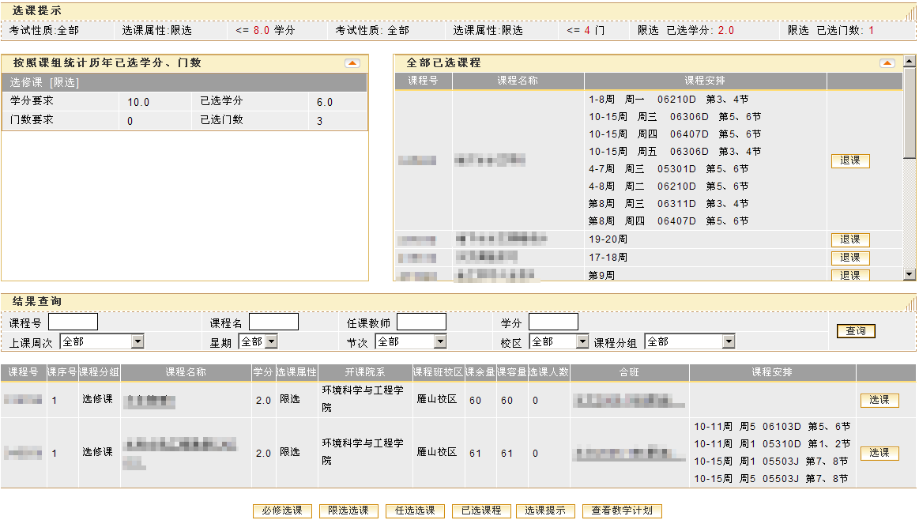
页面分为4部分显示：
页面顶部显示选课提示信息，包括学生限选课选课的学分、门数限制信息，已选限选课学分和门数信息。
页面中部左侧显示的是限选课组修读情况，按照学生的教学计划进行统计已选学分和门数，显示的信息包括课组名称、课组的学分要求和门数要求，以及不同课组下学生已选的学分和门数。
页面中部右侧显示全部已选课程信息，包括必修课、限选课和任选课，学生点击“”按钮，进行退课。
页面底部显示学生的限选待选课程列表，显示的全部是限选课信息，学生点击“”按钮，进行选课。
- 点击页面上的“”按钮，页面显示如下图所示：
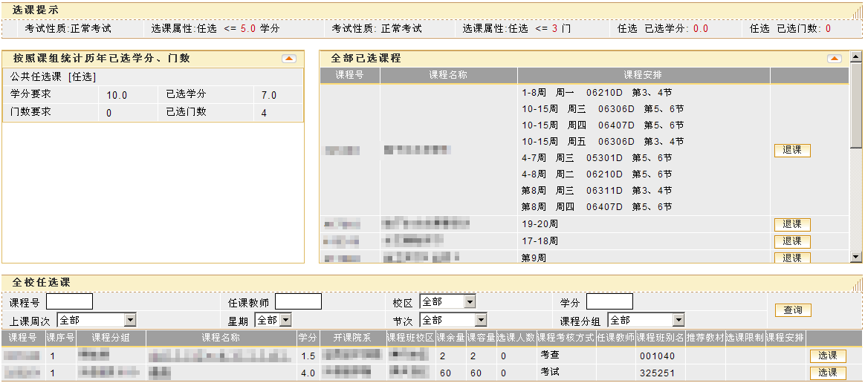
- 按照课程号、课程名等条件查询待选课程信息
输入课程号、课程名称、任课教师、学分；
选择上课周次、星期、节次、校区、课程分组；
查询待选课程列表。
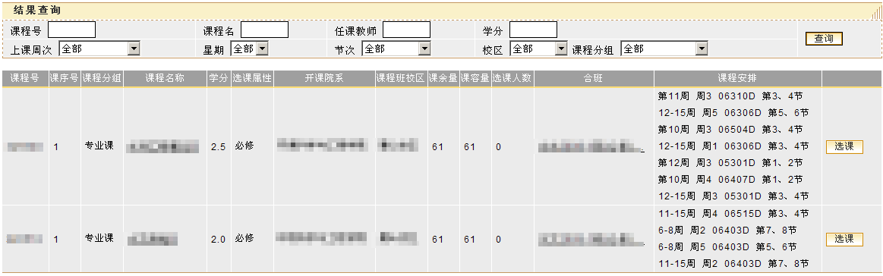
学生点击“”按钮，进行选课。
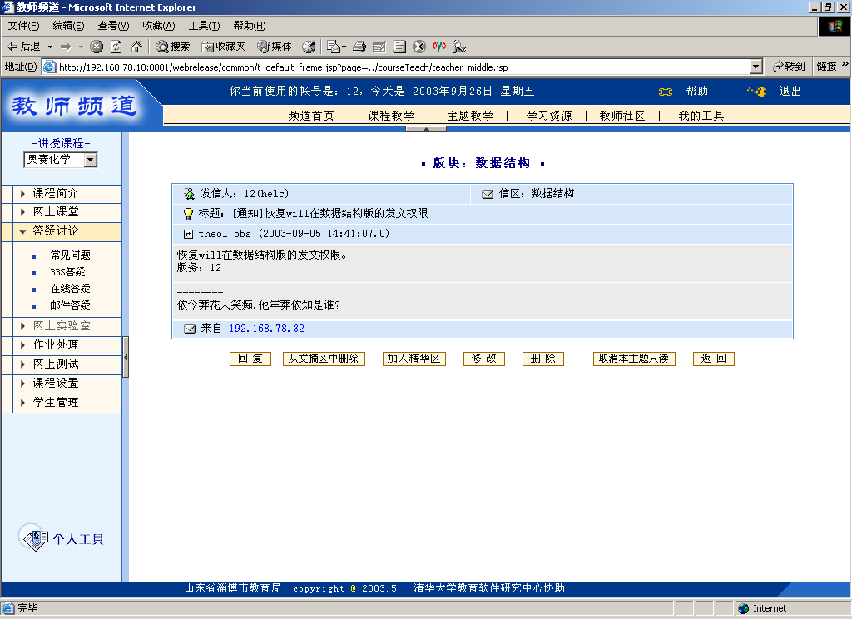注意事项
选课过程中，如果所选课程有选课限制（选课容量等）、与已选课程存在冲突（时间等）等，页面会显示相应提示信息。

输入课程号、课序号快速选课
点击页面上的“”按钮，显示已选课程列表，包括已选课程信息：课程号、课序号、课程名称、学分、选课属性、开课院系、课程班校区、任课教师等。
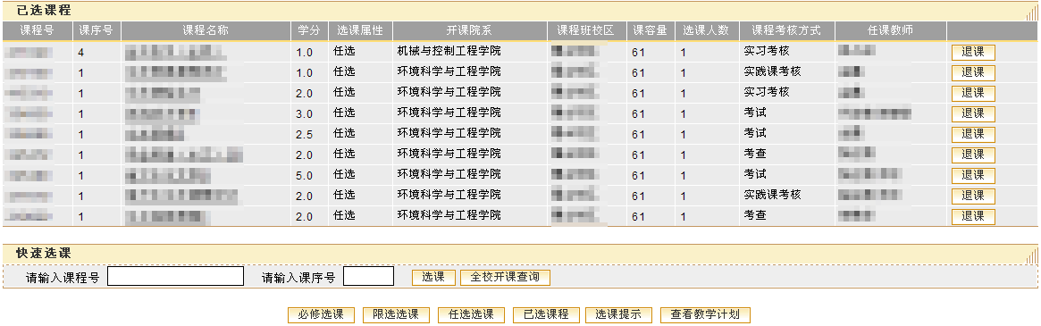
已选课程列表下方提供通过输入课程号和课序号快速选课的功能。
如果知道待选课程的课程号、课序号，就可以直接输入这些信息来选课。
在已选课程列表下的“快速选课：请输入课程号和课序号”下，输入课程号、课序号，点击“”按钮即可完成选课。选课后，课程出现在已选课程列表中。一般使用这种方法来选择个人教学计划和任选课以外的课程。
点击“”按钮，查询全校开课信息。
注意事项
为了提高选课效率，请保证输入正确的课程号、课序号。
a) 课程号：输入信息必须与开课信息一致，不能有多余的空格。
b) 课序号：输入信息必须与开课信息一致，小写半角阿拉伯数字，不能有多余的空格。
退选课程：在选课时间内，学生如果需要退选课程时，点击已选课程列表中的“”按钮，即可删除已选课程。

说明
  - 为提高选课速度，设置了学生在线人数和选课时间，故选课前必须作好准备。
  - 点击选课页面上的“查看教学计划”按钮， 可以查看个人教学计划，请对照本学期个人教学计划中规定的课程和要求进行选课。
  - 可以通过开课院系和课程号查询“课程列表”，“课程列表”中将显示本学期的开课信息。
  - 选课后，所有在“个人教学计划”以外的课程，系统将作为任选课处理，显示在“已选课程”列表中。
  - 已选课程列表中的“课程属性”是和个人教学计划中的课程属性是一致的，“课程列表”中的课程属性只作参考，可以选择“课程列表”里的必修班，作为自己的限选课或任选课。
注意事项
① 选课建议用IE浏览器，版本在6.0以上。
② 选课过程中，不要同时打开两个选课登陆页面。

